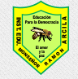
Institución Educativa Monseñor Ramón Arcila
Taller de Ciencias Sociales y Cátedra de Paz
Docente: María Catalina Herrera M.
Nombre del estudiante : |  | GRADOS:  JORNADA DE MAÑANA: 6º-1
Asignaturas Integrada: Cienccias Sociales y  Cátedra de Paz | DOCENTE:  María Catalina Herrera Martínez. | Enviar al correo:  catalinaherrera@ieramonarcilacali.edu.co
Fecha de diligenciamiento:  Semana 3: del 19 al 23 de octubre 2020  III periodo | Fecha de entrega: 23 de Octubre 2020 | Enviar al correo:  catalinaherrera@ieramonarcilacali.edu.co
Eje temático: Civilizaciones antiguas: Egipto.
ACTIVIDADES:
El taller deberas de realizarlo en tu cuaderno o en hojas, enviar al correo una vez hayan sido resuelto. Se deben desarrollar de acuerdo con los elementos dados en este documento, estaré atenta a resolver sus inquietudes y hacer el debido acompañamiento.

Realiza la lectura del texto que se presenta a continuación, recuerda este nos servi como apoyo para resolver el taller, pero tus saberes y conocientos de quienes te apoyan en casa, son importantes y enriquecen nuestro aprendizaje.

Componente de Ciencias Sociales:

EGIPTO

EL MEDIO NATURAL: Egipto es un gran desierto que está atravesado de sur a norte por el río Nilo, un río de 6.670 Km que desemboca en el mar Mediterráneo.
El río Nilo se desborda una vez al año, inundando las orillas y tierras cercanas. Así estas tierras son luego muy fértiles.

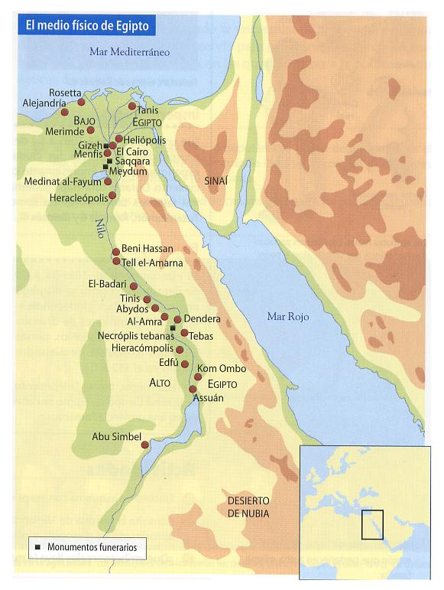

En las orillas del río Nilo crecían muchas plantas (papiros, lotos…) y vivían muchas especies animales (aves, hipopótamos, cocodrilos…), es por eso que los egipcios adoraban al Nilo como si fuera un dios.
Egipto tiene dos zonas:

- El Bajo Egipto, al norte, donde las tierras son más llanas y pantanosas.
- El Alto Egipto, al sur, en las zonas del valle.

- Completa: (deberás de responder en tu cuaderno)

Egipto es un gran desierto que está atravesado de sur a norte por el

río__________, un río de ____________ Km que desemboca en el mar

_________________________.

El río Nilo se desborda una vez al________________ , inundando las

orillas y ____________________ cercanas. Así estas tierras son luego

muy_____________________.

Los egipcios adoraban al Nilo como si fuera un_____________.

Egipto tiene dos zonas: el _____________ Egipto, al norte, donde las

tierras son más llanas y pantanosas; y el Alto Egipto, al_______, en laszonas del valle.

LA HISTORIA DE EGIPTO

Los reinos del Bajo y Alto Egipto fueron independientes hasta el año 3000 a. C en que el rey Menes los unió. En esta época aparecen las primeras dinastías de faraones y comenzó la historia de Egipto.
Las etapas de su historia son:

1ª) Imperio Antiguo: del año 3000 al 2050 a. C. En esta etapa se construyeron las pirámides de Keops, Kefrén y Micerinos.
2ª) Imperio Medio: del año 2050 al 1700 a. C. En esta epata la capital fue Tebas.
3ª) Imperio Nuevo: del 1554 al 1085 a. C. En este periodo las ciudades crecieron y se desarrollaron mucho. Gobernaron tres faraones importantes: Tutankamón, Ramsés II y Ramsés III.
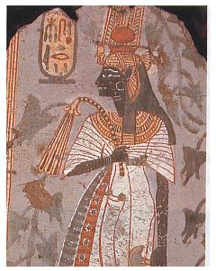
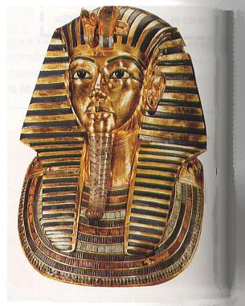 Máscara de oro del faraón Tutankamón .

4)Bajo Imperio: del año 1085 al 31 a. C. Fue un periodo de decadencia. Egipto fue invadido por distintos pueblos: asirios, babilonios, persas y griegos (conquista de Alejandro Magno en el año 332 a. C)
Después de e la muerte de la reina Cleopatra, Egipto se convirtió en una provincia Román

B. Haz un esquema con los nombres de las epatas de la historia de Egipto y los años que duró cada etapa: (Responde en tu cuaderno)

__ Imperio Antiguo _____ 3000 – 2050 a. C.

__

Etapas de
historia __
de Egipto

__

- Encuentra en esta sopa de letras el nombre de 5 faraones:

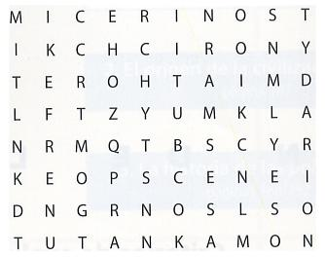

Sigue con la lectura:

ECONOMÍA: Tanto en Mesopotamia como en Egipto, la agricultura fue una de las actividades más importantes. Para poder desarrollar la agricultura, fue necesario controlar las crecidas del río. Así, construyeron diques y canales para contener las aguas en las crecidas del río; también hicieron pozos y emplearon sistemas de regadío para cuando escaseaban las lluvias.
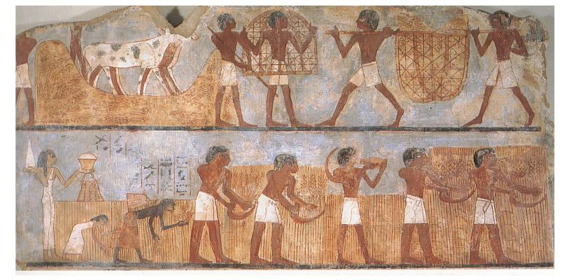
Los egipcios realizaron muchas innovaciones técnicas en la agricultura.

Otras actividades fueron:
- La ganadería, con la cría de vacas y cabras, y la pesca.
- La artesanía, donde se realizaban trabajos de cerámica, metalurgia, cestería, elaboración de tejidos, de esmaltes y de joyas…
- El comercio, donde los pagos se realizaban en cereales o plata porque no había monedas.

- Contesta: (responde en tu cuaderno)

¿Cuál era la principal actividad económica en las primeras civilizaciones?

¿Qué construyeron para contener las aguas en las crecidas del río?

¿Y para almacenar el agua? ____________________________________

La ganadería, ¿en qué consistía? ________________________________

¿Qué trabajos de artesanía se realizaban?

En los trataos comerciales, ¿con qué se pagaba? ____________________
Continúa leyendo:

5. LA SOCIEDAD

La organización de las sociedades tanto en Mesopotamia como en Egipto giraba en torno a las ciudades. En las ciudades, que nacieron a las orillas de los ríos, había viviendas, palacios, templos, almacenes, tiendas…

5.1. LA SOCIEDAD MESOPOTÁMICA

En Mesopotamia la sociedad estaba dividida en clases:

- El rey era el señor que tenía todos los poderes (político, religioso y militar). Era también el que hacía las leyes y el juez, pero no era considerado un dios.
- El grupo dirigente estaba formado por los sacerdotes, latos funcionarios, gobernantes de provincias, mandos del ejército, tesoreros…
- El resto de la población libre: campesinos, ganaderos, mercaderes, artesanos y obreros.
- Los esclavos.

5.2. LA SOCIEDAD EGIPCIA

En Egipto, también la sociedad estaba dividida en clases:

- El faraón era el rey y estaba considerado un dios. Era el dueño de todas las tierras y las personas.
- El visir y los altos funcionarios: ministros, sacerdotes, cargos militares, tesoreros y escribas (personas que sabían escribir).
- El resto de la población libre: soldados, artistas, artesanos, obreros, campesinos y extranjeros.
- Los esclavos, que trabajaban en las minas o en las tareas domésticas.

Las mujeres eran consideradas inferiores a los hombres, sin embargo, algunas llegaros a ser reinas, como Cleopatra.

Entre En Egipto:

- También eran politeístas. Entre sus dioses estaba Ra (dios del Sol)y Osiris (dios de los muertos)
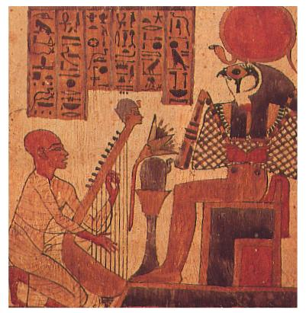
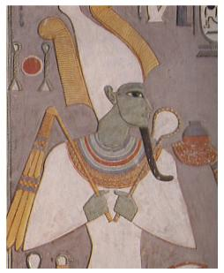
Imagen del dios Osiris.

- Creían que había vida después de la muerte. Por eso realizaban momificaciones para conservar el cuerpo tal y como era en vida.

- Señala con una X si la afirmación corresponde a la religión de Egipto y de las clases sociales: (Responde en tu cuaderno)

 | Verdadero | Falso
Eran politeístas y momifican sus muertos.

Pensaban que había vida después de la muerte.

Egipto estaba divido en clases sociales: Faraón, Visir y altos funcionarios, población libre y esclavos.

Adoraban al dios Ra y Osiris

Las mujeres eran consideras inferiores a los hombres.
Creían en la vida después de la muerte.

LA CULTURA: del antiguo Egipto se han encontrado numerosos escritos hechos en pairos pero también en las paredes de los templos y tumbas se encuentran muchos escritos.
LA CIENCIA: tanto los mesopotámicos como los egipcios fueron buenos matemáticos y astrónomos.
En Egipto destacó la medicina. Ya practicaban la cirugía y tenían conocimiento de las fracturas de los huesos, enfermedades del oído, estómago, corazón, hígado,...

- Contesta verdadero (V) o falso (F). ( Responde en tu cuaderno)

Los antiguos Egipcios escribieron en papiro.
Los egipcios fueron buenos matemáticos.
Los egipcios no contribuyeron al desarrollo de la astronomía.
En Egipto se desarrolló también la medicina.
En Egipto se desarrolló también la geografía.

EL ARTE EN EGIPTO: La arquitectura se caracterizó por:Construcciones muy grandes y la utilización de grandes columnas.

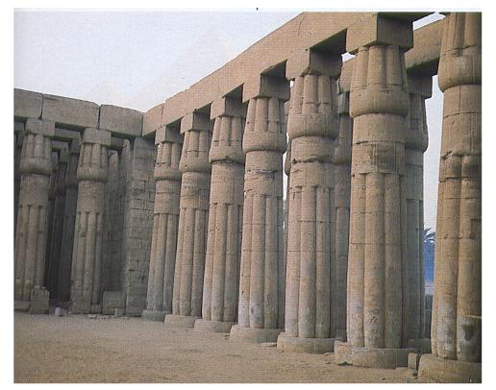Patio de las columnas.

Construcciones adinteladas: soportes verticales sobre los que se coloca una piedra horizontal.

Las principales construcciones eran: Los templos, dedicados al culto de los dioses, donde vivían los sacerdotes. En la entrada de los templos se construían avenidas de esfinges (enormes estatuas de piedra de animales fantásticos con cuerpo de león y cabeza de humana).

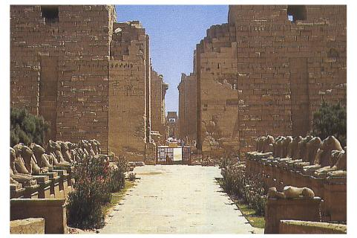
Avenida de las esfinges en un templo egipcio
Las tumbas: los egipcios enterraban a los faraones en templos llamados pirámides. Las más importantes, y que aún se conservan son las pirámides donde están enterrados los faraones: Keops, Kefrén y Micerinos.

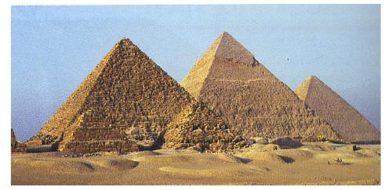
Pirámides de Egipto.

Dentro de las pirámides había muchas salas y pasillos, y en lo más profundo estaba enterrado el faraón. También en la pirámide se enterraba a su familia (mujer, hijos...). El resto de la población se enterraba bajo las arenas del desierto.

En la escultura y la pintura la figura humana se representaba sin movimiento, rígida y sin expresividad en los ojos. Las esculturas de los faraones eran de gran tamaño. En las pinturas, las personas se dibujaban con la piernas y la cabeza de perfil y el tronco de frente.

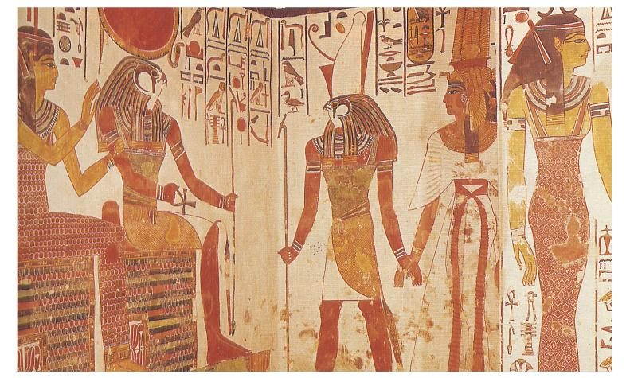
Pinturas de la tumba de Nefertari, esposa del faraón Ramsés II.

Los egipcios eran buenos orfebres: elaboraban diademas, coronas y todo tipo de adornos en cobre, bronce, oro y plata. También trabajaban la cerámica vidriada elaborando vasijas, mosaicos y amuletos.
- Contesta: (responde en tu cuaderno)

Indica 3 características de la arquitectura egipcia

¿A qué se dedicaban los templos? _______________________________

¿Qué eran las esfinges?

¿Qué forma tenían las tumbas?

¿Qué tres tumbas son las más famosas?

¿Quiénes se enterraban en las pirámides?

¿Dónde se enterraba el resto de la población?

¿Cómo se representaban las figuras humanas en la escultura y pintura?

¿Qué trabajos de orfebrería hicieron los egipcios?

¿Qué elaboraron en cerámica vidriada?

Componente de Cátedra de Paz:

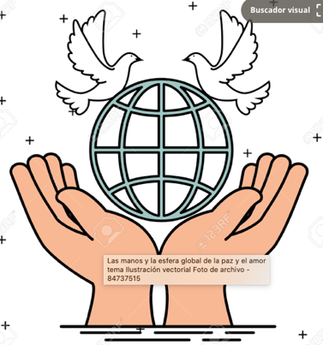

Responde:
- ¿Qué es la Paz?
- Dibuja tu mano en tu cuaderno y en cada dedo escribe una palabra que aplicas en tu vida diaria para alcanzar la paz.

